Língua Portuguesa - 2º Ano

Nome _________________________________________________________________________
Data ____/_____/_____

O Bombom

Era uma vez uma floresta grande… grande…. grande…
Com uma porção de árvores altas…altas… altas…
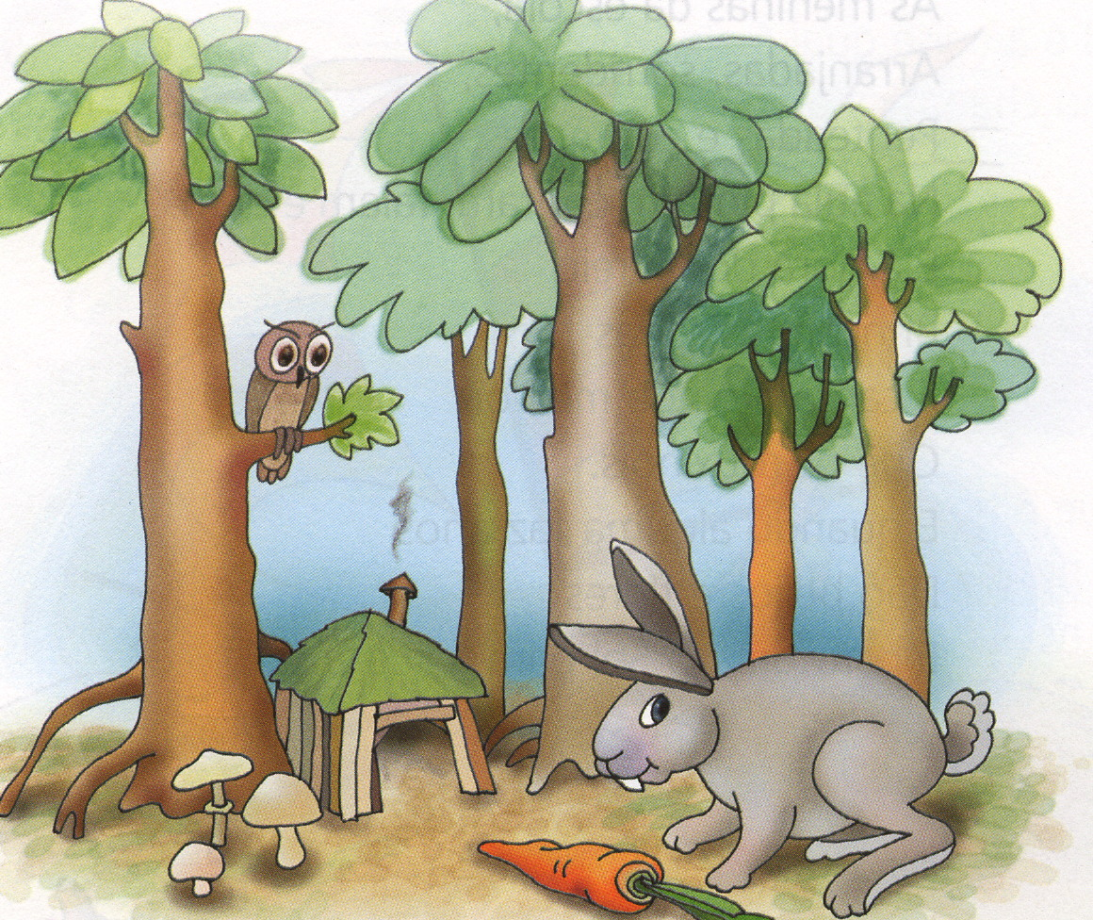
Bem no meio da floresta, mas bem no meio, havia uma casa pequenina… pequenina… pequenina…
Era a casa mais bonita da floresta.
E lá dentro morava… morava…
Um patinho? …
Um cachorrinho? …
Um galinho?...
Não! Lá dentro da casa morava o coelhinho! O nome do coelhinho era Bombom.

1. Escreve as respostas.

Como era a floresta?
________________________________________________________________________________________________________________________

Como era a casinha da floresta?
________________________________________________________________________________________________________________________

Quem morava dentro da casa?
________________________________________________________________________________________________________________________
Como se chamava o coelhinho?
________________________________________________________________________________________________________________________

2. Escreve frases sobre a figura. Pinta.

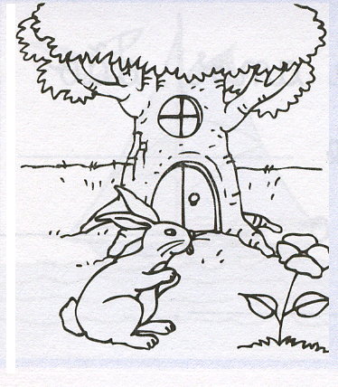

O coelhinho da floresta

______________________________________________________________________________________________________________________________________________________________________________________________________________________________________________________________________________________________________________________________________________________________________________________________________

